

*Tp. Hồ Chí Minh, Tháng 5 năm 2019*

**GVHD: Phan Thanh Nhuần**

**SVTH: Đinh Hoàng Thái – 16211TT2660**

**BÁO CÁO KẾT QUẢ TÌM HIỂU GOOGLE GMAIL API**

**NĂM HỌC 2018 – 2019**

**CHỦ ĐỀ : QUẢN TRỊ EMAIL THÔNG QUA GMAIL API**

**TRƯỜNG CAO ĐẮNG CÔNG NGHỆ THỦ ĐỨC**  
**KHOA CÔNG NGHỆ THÔNG TIN**

**LỜI MỞ ĐẦU**

Trong lời mở đầu của báo cáo môn chuyên đề phát triển web 2, em xin gửi lời cảm ơn chân thành tới tất cả những giảng viên đã giúp đỡ em về mặt kiến thức lẫn kinh nghiệm làm việc trong quá trình học.

Em xin chân thành cảm ơn thầy Phan Thanh Nhuần, giảng viên phụ trách bộ môn chuyên đề pháp triển web, thuộc khoa Công Nghệ Thông Tin, trường Cao Đẳng Công Nghệ Thủ Đức, là người hướng dẫn và giúp đỡ em trong suốt quá trình học tập vừa qua.

Việc được học hỏi thêm nhiều kiến thức mới, trau dồi kỹ năng cũng như thái độ trong học tập và làm việc, đó sẽ là điểm thuận lợi giúp cho em có được những kinh nghiệm cho đợt thực tập sắp tới cũng như kinh nghiệm để làm việc sau này.

Đối với môn chuyên đề web 2 này, em đã được sự hỗ trợ của thầy, nên đã học hỏi được thêm nhiều kiến thức về framework Laravel, Wordpress và các thư viện hỗ trợ: ajax, jQuery, HTML5, LESS…

Tuy nhiên, trong quá trình học em cũng có những thiếu sót, em rất mong nhận được những góp ý từ thầy để em có thêm kinh nghiệm và hoàn thiện hơn trong môn chuyên đề phát triển web 2 này.

Em xin chân thành cảm ơn !

**MỤC LỤC**

**CHƯƠNG 1 : GOOGLE GMAIL API** 4

**I.** **Google Gmail là gì?** 4

**II.** **Gmail API là gì ?** 4

**III.** **Một số ứng dụng của Google Gmail API** 4

**IV.** **Cách lấy key Google Gmail API** 5

**CHƯƠNG 2 : ĐẶC TẢ YÊU CẦU** 9

**I.** **Thiết lập Google Gmail** 9

**II.** **Các API đã sử dụng** 9

**III.** **Đăng nhập tài khoản** 9

**IV.** **Quản lý các Labels bằng Gmail API** 12

**V.** **Quản lý email trong các labels bằng ID** 13

**VI.** **Gửi email và tệp đính kèm** 15

**VII.** **Quản lý và dọn dẹp email (hộp thư đến, thư đã gửi, thư nháp, spam…)** 17

**TÀI LIỆU THAM KHẢO** 18

**DANH MỤC HÌNH ẢNH**

Hình 1: Giao diện trang Google API 5

Hình 2: Các bước khởi tạo project 5

Hình 3: Đặt tên cho Project và khởi tạo 6

Hình 4: Chọn Library 6

Hình 5: Tìm kiếm Gmail API 7

Hình 6: Chọn ENABLE để kích hoạt (do đã ENABLE nên chuyển thành MANAGE) 7

Hình 7: Khởi tạo định danh để lấy Key của Google API 7

Hình 8: Giao diện nhập thông tin đăng ký Google Gmail API Key 8

Hình 9: Đoạn mã customer ID và client secret code được Google gửi 8

Hình 10: Giao diện Login 9

Hình 11: Khi chọn Login sẽ được chuyển sang trang đăng nhập của Google 10

Hình 12: Đoạn code chuyển sang trang của Google 11

Hình 13: Cho phép Google quyền truy cập vào thông tin của bạn để lấy dữ liệu 11

Hình 14: Giao diện trang quản lý email 12

Hình 15: Đổ dữ liệu từ Google về 12

Hình 16: Dữ liệu vừa đổ xuống và hiển thị ra 13

Hình 17: Ví dụ trang Hộp thư đến được lấy theo ID từ Gmail 13

Hình 18: Email được lấy theo ID xuống 14

Hình 19: Xuất dữ liệu ra khi đã được lấy xuống 14

Hình 20: Giao diện trang gửi email 15

Hình 21: Dựa vào dữ liệu của Google Gmail để gửi thông tin đi 15

Hình 22: Có thể gửi tệp đính kèm (Giới hạn file 25MB) 16

Hình 23: Gửi tệp tin đính kèm 16

Hình 24: Gửi file tệp tin lên Gmail và hiển thị tệp tin khi xem chi tiết message 17

Hình 25: Trang quản lí tất cả các thư 17

# **CHƯƠNG 1 : GOOGLE GMAIL API**

1. **Google Gmail là gì?**

* Google Gmai là dịch vụ dùng để trao đổi thông tin liên lạc, Gmail được google cung cấp và mọi người đều có thể sử dụng vì nó hoàn toàn miễn phí. Gmail hỗ trợ trong việc quản lý công việc và học tập, trao đổi thông tin giữa cá nhân hay một tổ chức một cách dễ dàng hơn.

1. **Gmail API là gì ?**

* Gmail API là một phương thức cho phép các website của cá nhân hoặc một tổ chức có thể sử dụng dịch vụ Gmail của Google phát hành.
* Các chức năng đó được nhúng vào các trang web thông qua thư viện khách hàng được Google hỗ trợ.

1. **Một số ứng dụng của Google Gmail API**

* Sử dụng các chức năng có sẵn do Google Gmail cung cấp như gửi mail, xem mail đã nhận, đã gửi và có thể xóa.
* Quản lí được mail trong hộp thư đến, spam, thư đã gửi, chat, thùng rác, thư nháp, thư gắn sao, thư chưa đọc…

1. **Cách lấy key Google Gmail API**

Step 1 : Vào <https://console.developers.google.com> để tạo một

Project.

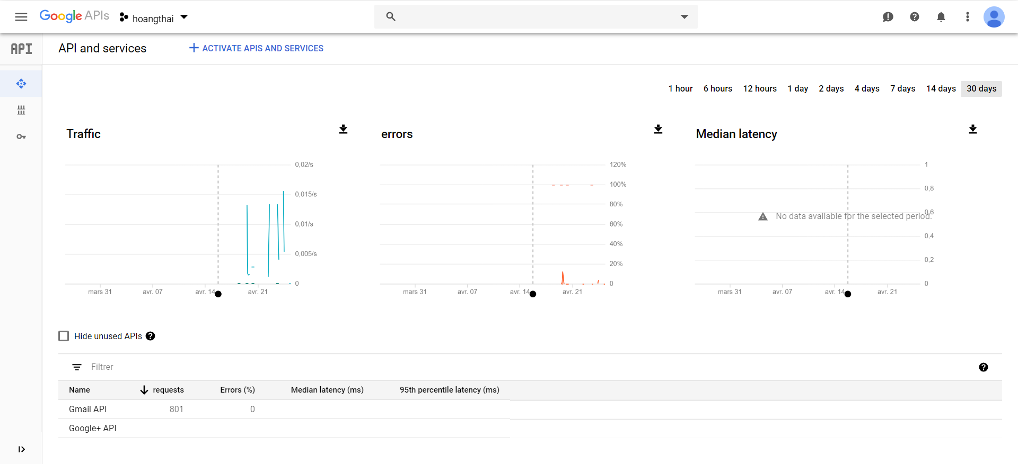

Hình : Giao diện trang Google API

Step 2 : Chọn **Select a project** 🡪 **NEW PROJECT.**

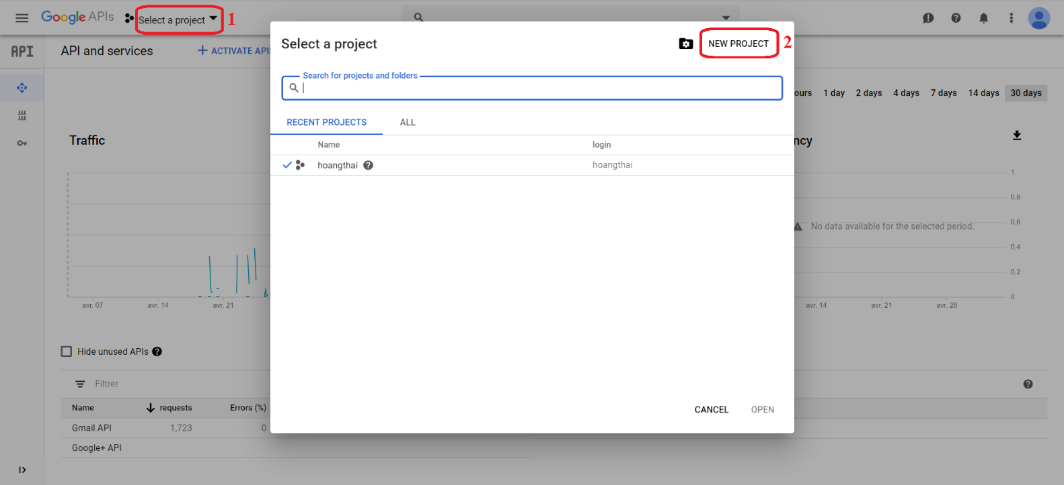

Hình : Các bước khởi tạo project

Step 3 : Nhập tên Project của bạn và chọn **Create.**

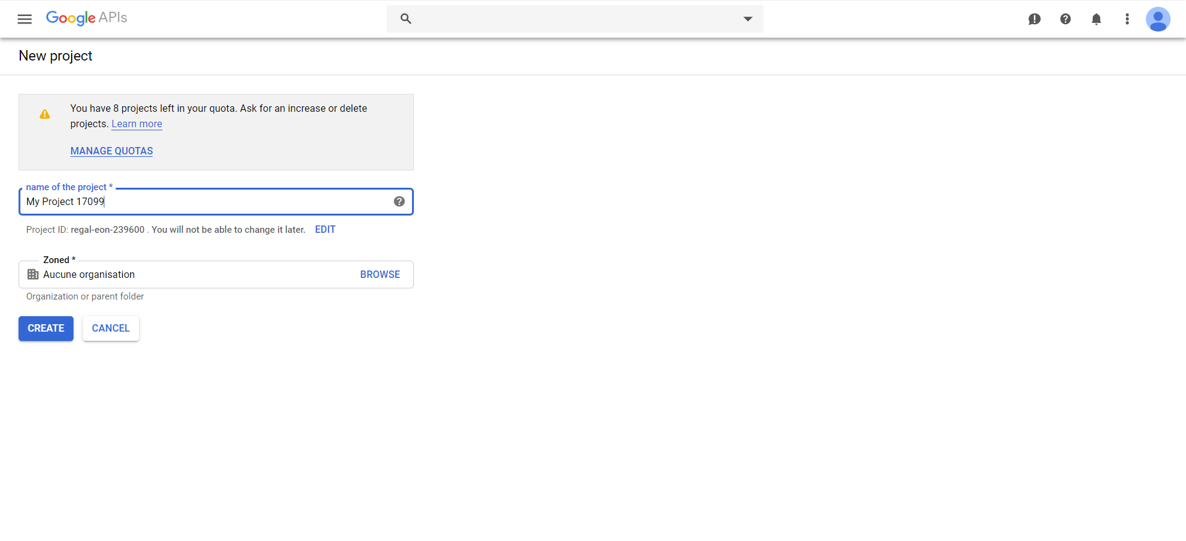

Hình : Đặt tên cho Project và khởi tạo

Step 4 : Vào Library sau đó tìm kiếm Gmail API để thêm vào thư viện của Project.

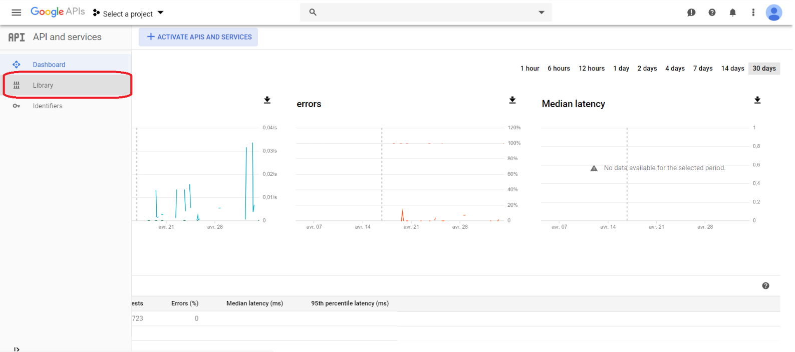

Hình : Chọn Library

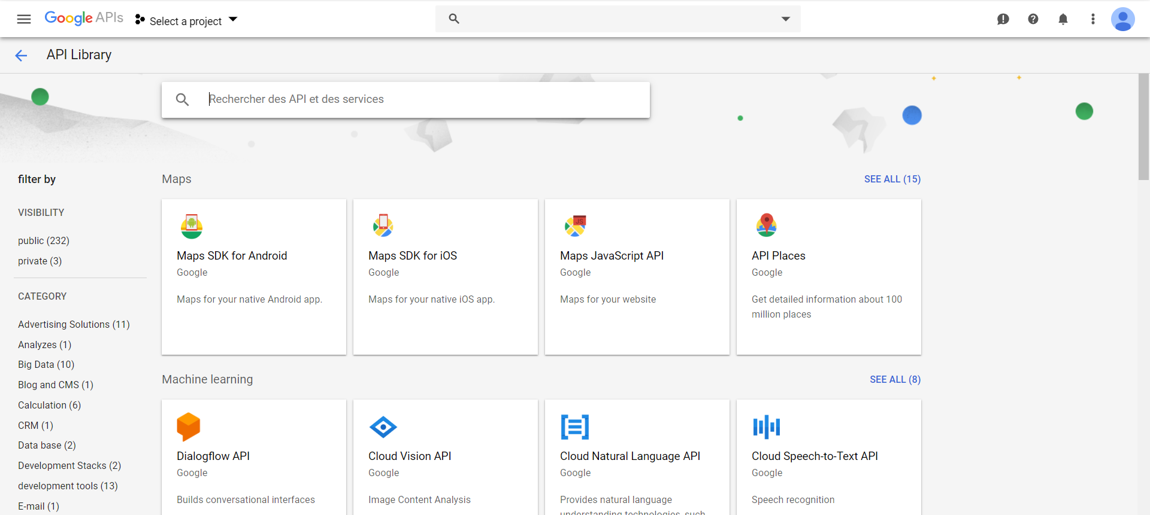

Hình : Tìm kiếm Gmail API

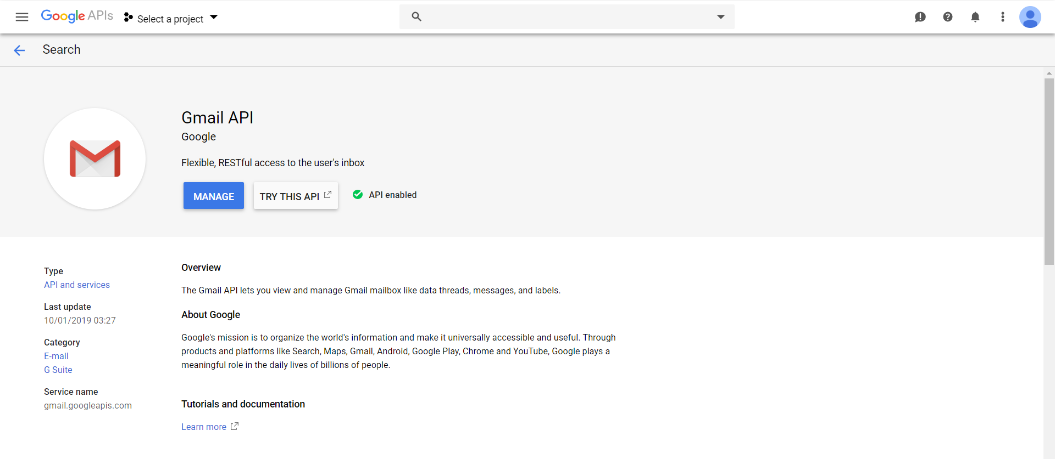

Hình : Chọn ENABLE để kích hoạt (do đã ENABLE nên chuyển thành MANAGE)

Step 5 : Chọn Create Identifiers 🡪 Oauth Client ID Prompts.

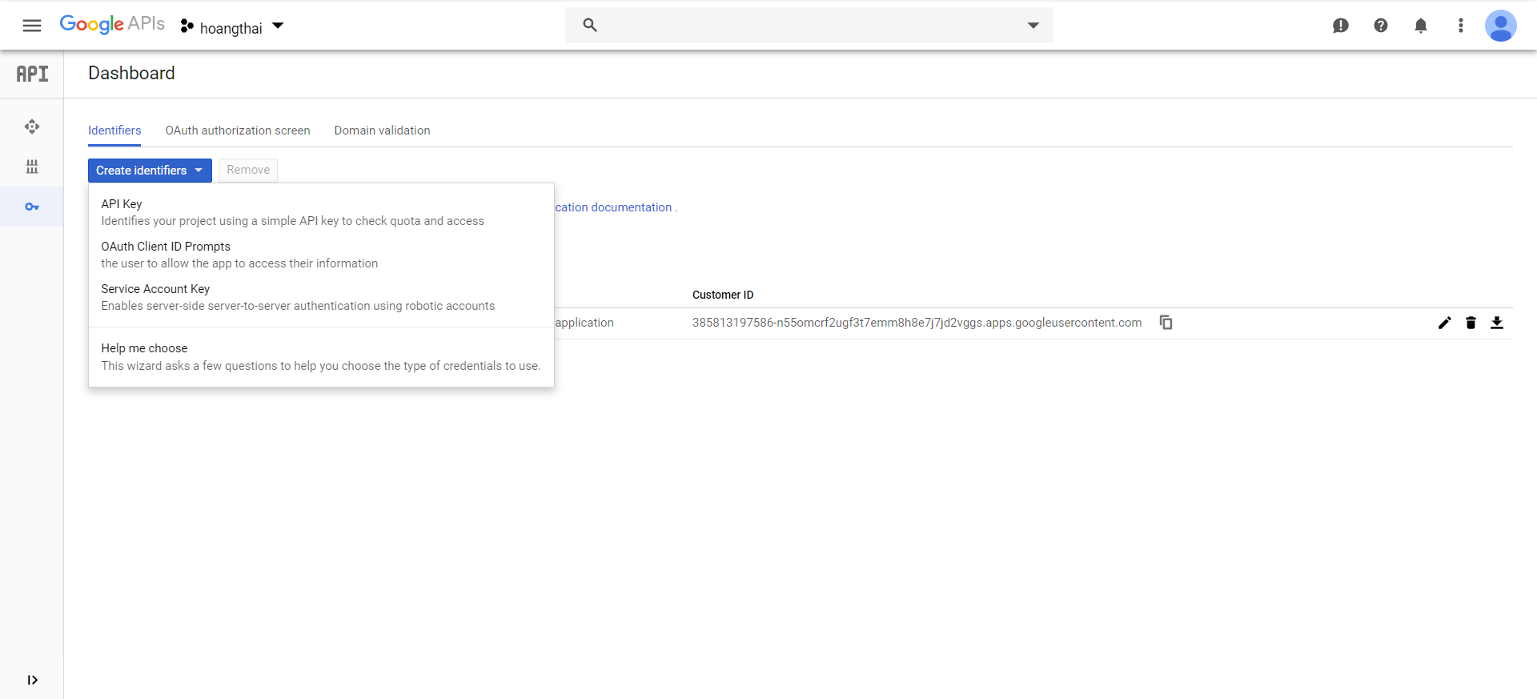

Hình : Khởi tạo định danh để lấy Key của Google API

Step 6 : Chọn Web application và nhập tên, ở phần Allowed redirection Urls bạn có thể nhập đường dẫn source code của bạn (Ở đây tôi dùng https://localhost:82/gmailphp) 🡪 chọn Create.

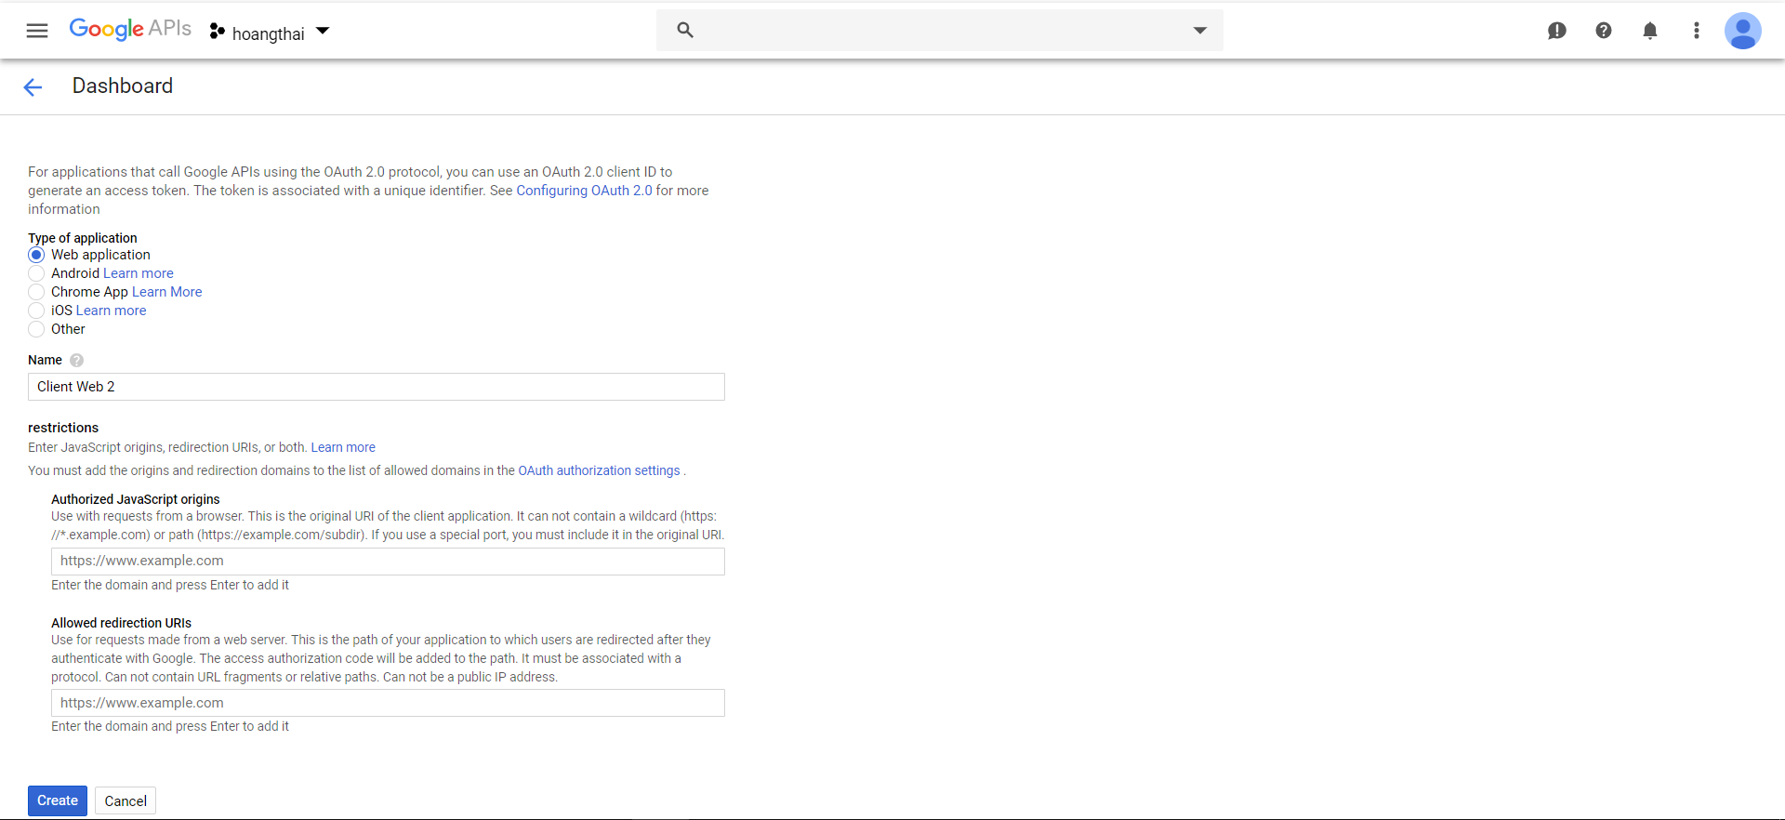

Hình : Giao diện nhập thông tin đăng ký Google Gmail API Key

Step 7 : Khi tạo thành công Google sẽ gửi cho bạn 2 đoạn mã, là customer ID và client secret code dùng để kết nối website của bạn với google API.

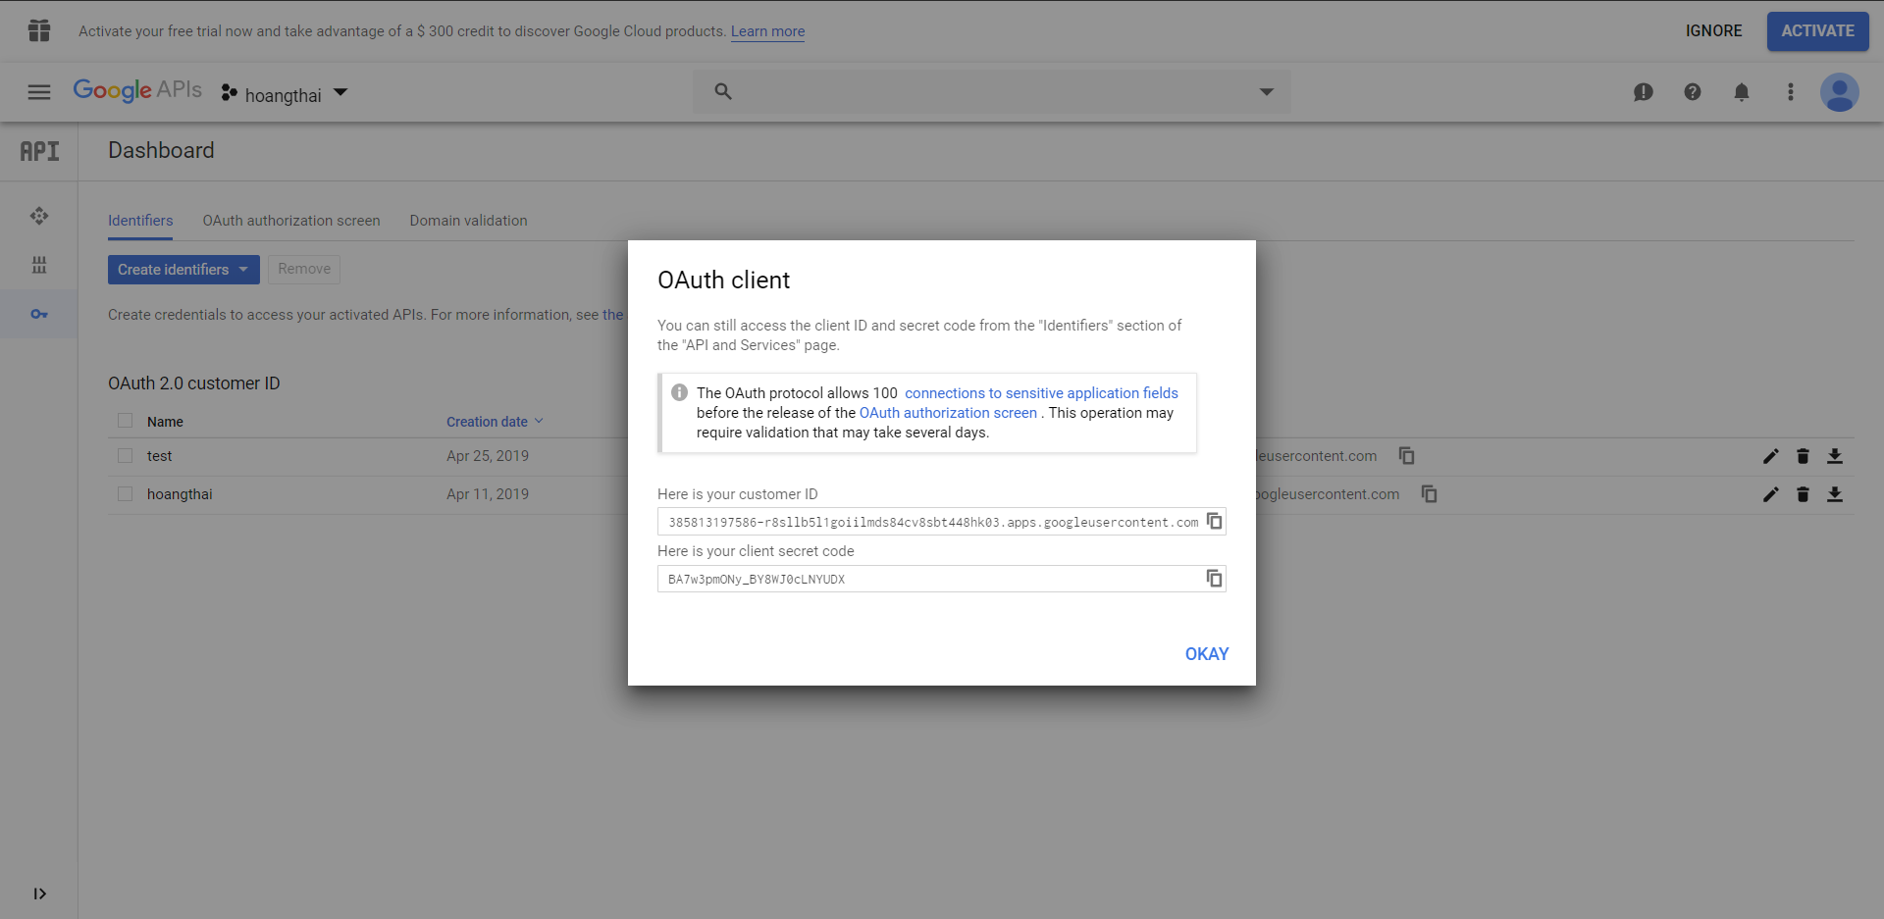

Hình : Đoạn mã customer ID và client secret code được Google gửi

# **CHƯƠNG 2 : ĐẶC TẢ YÊU CẦU**

1. **Thiết lập Google Gmail**

* Bật Gmail API.
* Cài thư viện khách hàng của Google.
* Thiết lập mẫu.
* Chạy mẫu.

1. **Các API đã sử dụng**

* Gmail API
* Google+ API

1. **Đăng nhập tài khoản**

Step 1: Bạn phải đăng nhập tài khoản Google của bạn để có thể lấy dữ liệu từ tài khoản Gmail. (đường dẫn: ../ gmailphp/examples/login.php).

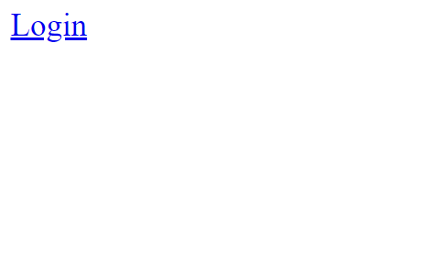

Hình : Giao diện Login

Step 2: Sau đó bạn sẽ được chuyển sang trang login của Google.

* Nhập Email đăng nhập và mật khẩu của bạn.

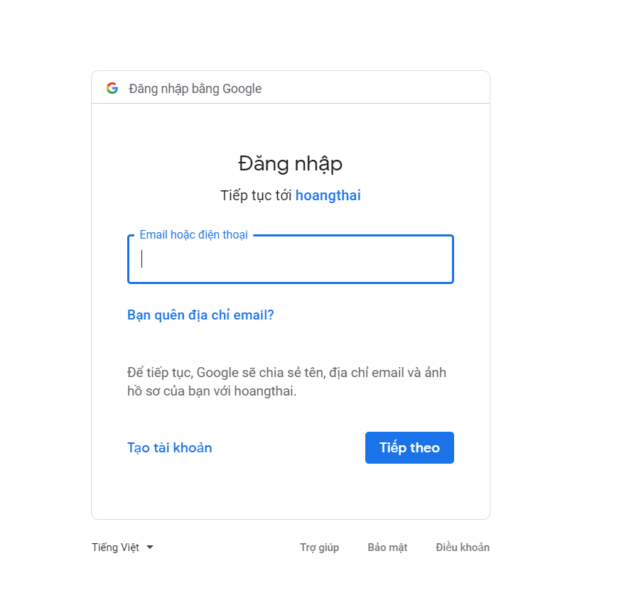

Hình : Khi chọn Login sẽ được chuyển sang trang đăng nhập của Google

* Chi tiết phần Login.

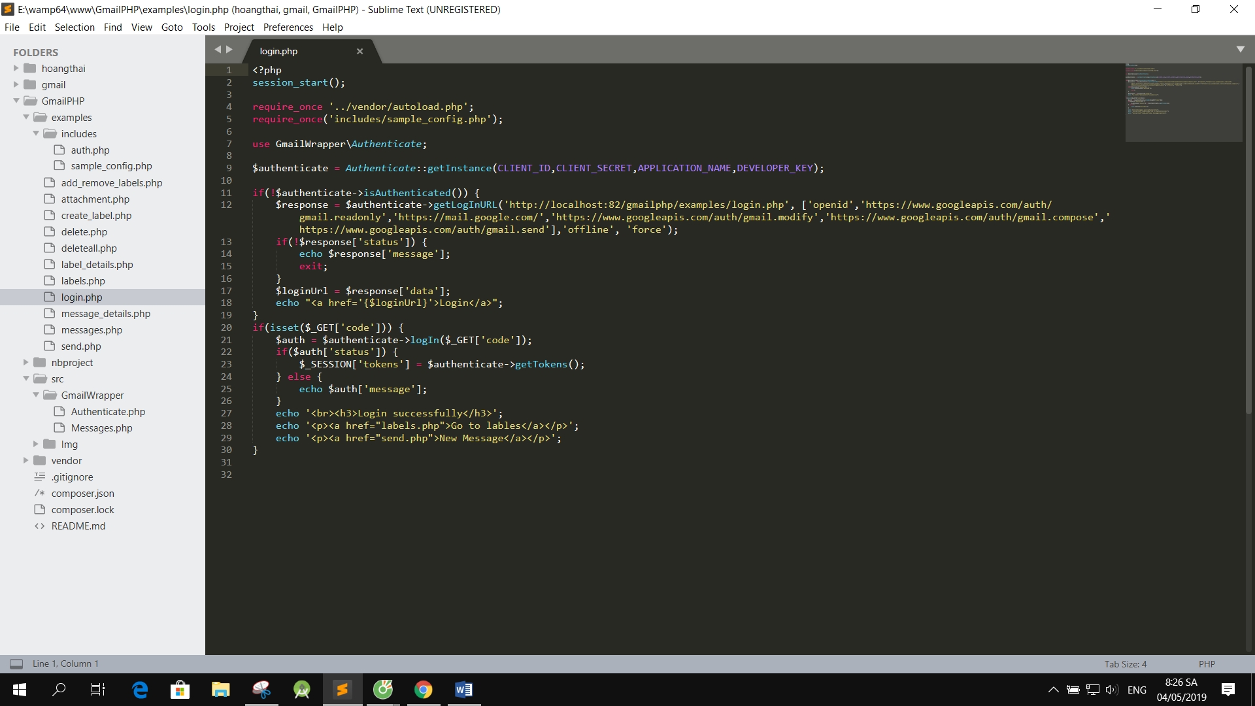

Hình 12: Đoạn code chuyển sang trang của Google

* Cho phép quyền truy cập vào thông tin của bạn để Google API có thể quản lý email của bạn.

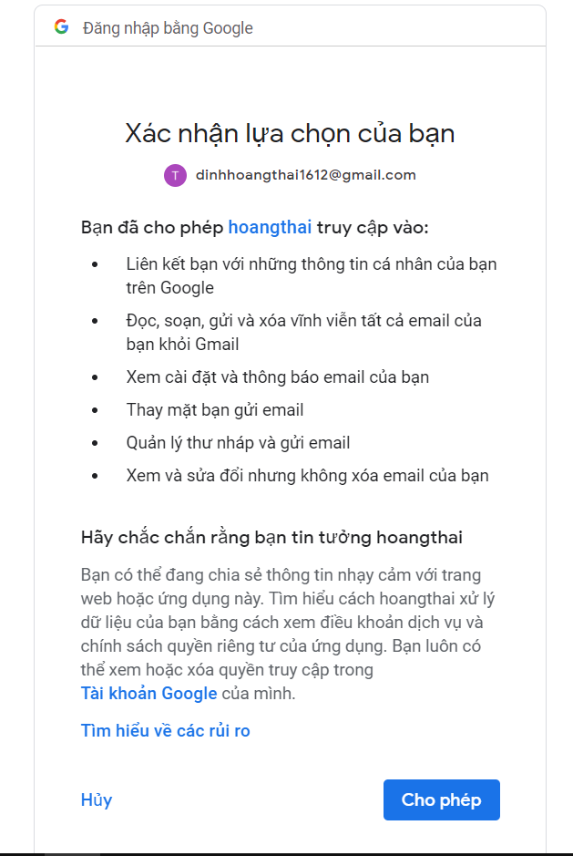

Hình : Cho phép Google quyền truy cập vào thông tin của bạn để lấy dữ liệu

1. **Quản lý các Labels bằng Gmail API**

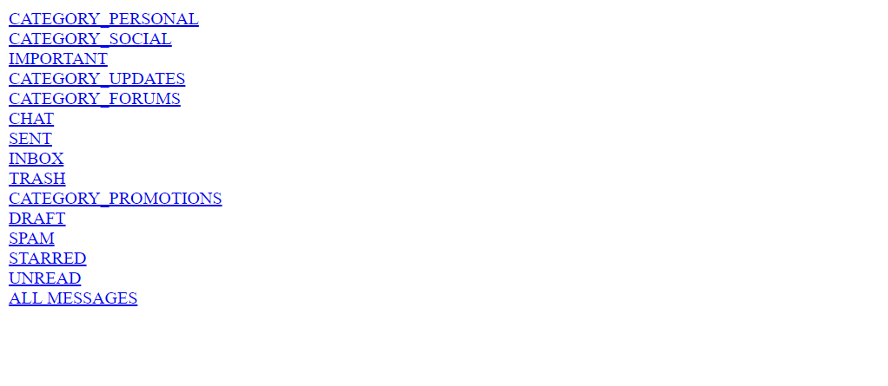

Hình : Giao diện trang quản lý email

* Đổ dữ liệu từ Google xuống.

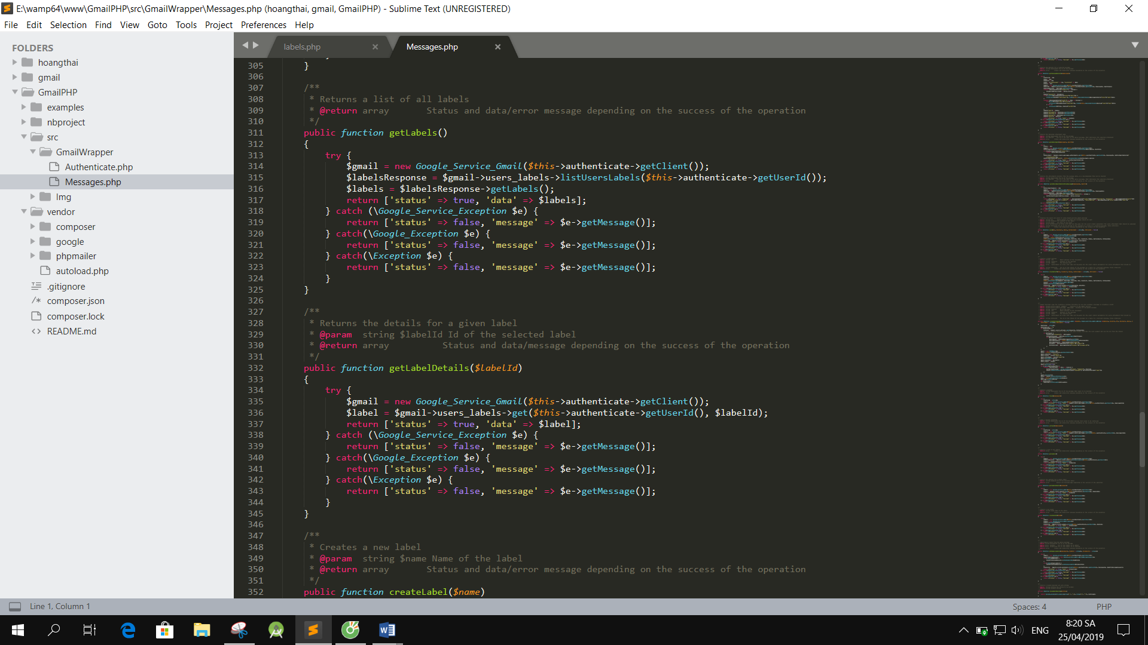

Hình : Đổ dữ liệu từ Google về

* Lấy dữ liệu của Google đã lấy xuống và hiển thị ra.

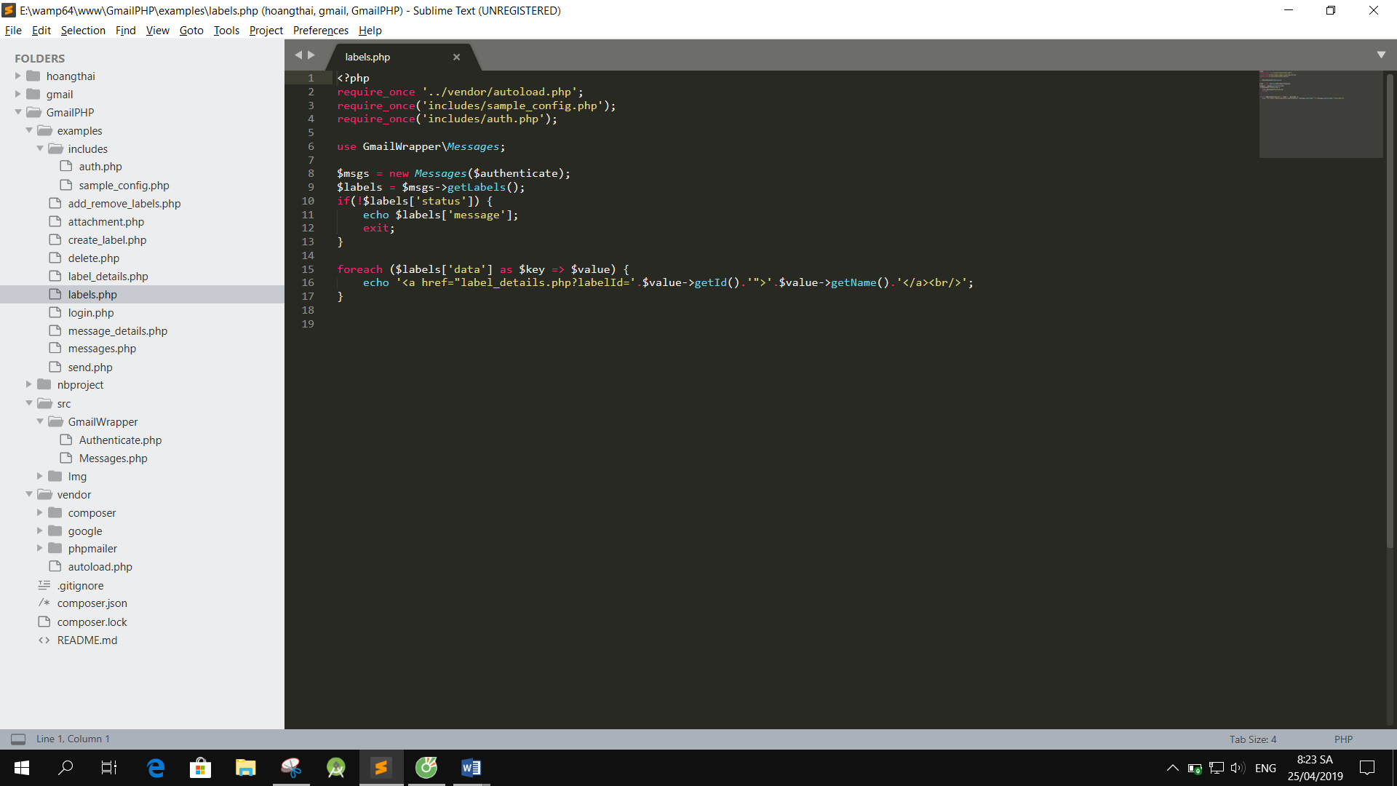

Hình : Dữ liệu vừa đổ xuống và hiển thị ra

1. **Quản lý email trong các labels bằng ID**

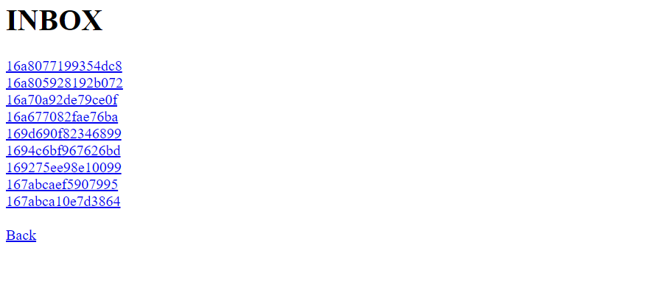

Hình : Ví dụ trang Hộp thư đến được lấy theo ID từ Gmail

* Dữ liệu được lấy xuống theo ID của email trên Google Gmail.

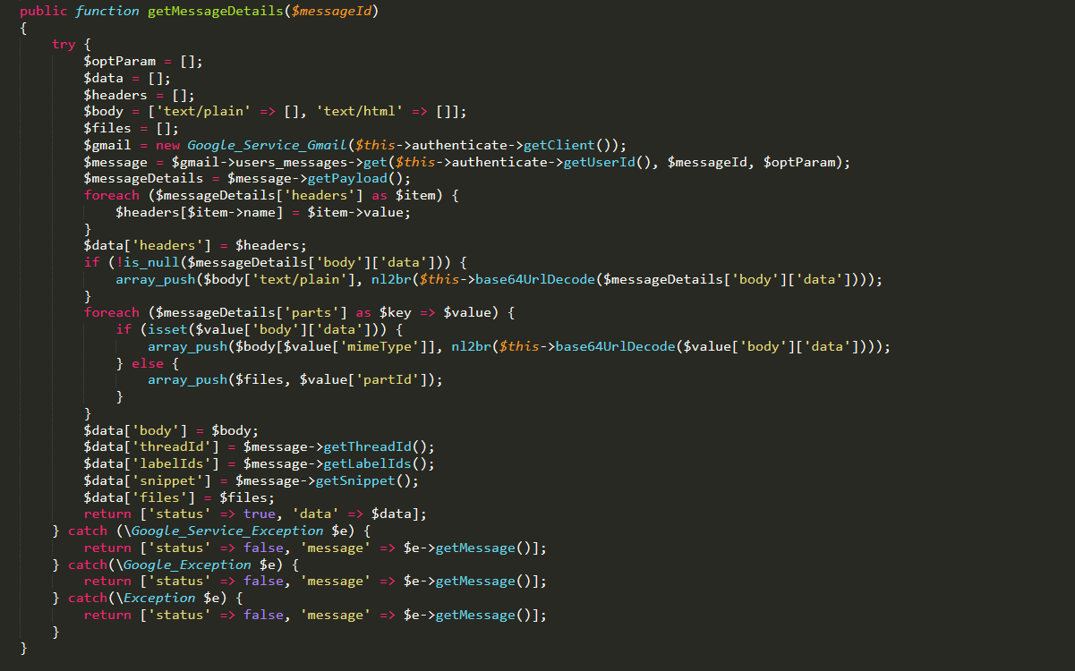

Hình : Email được lấy theo ID xuống

* Xuất dữ liệu ra màn hình.

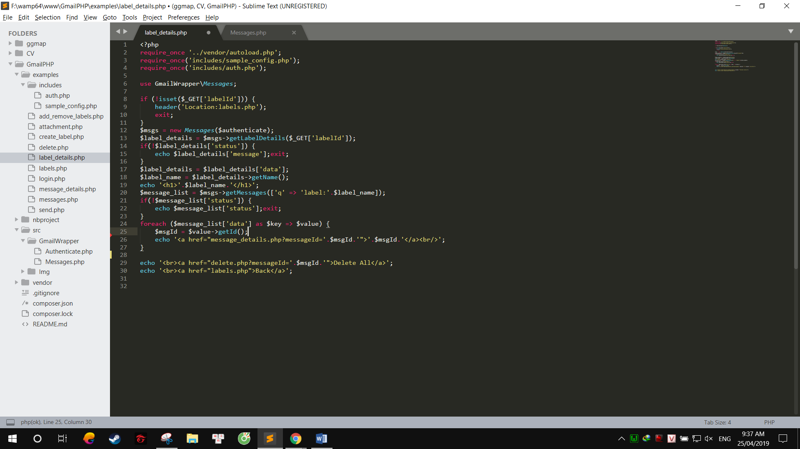

Hình : Xuất dữ liệu ra khi đã được lấy xuống

1. **Gửi email và tệp đính kèm**

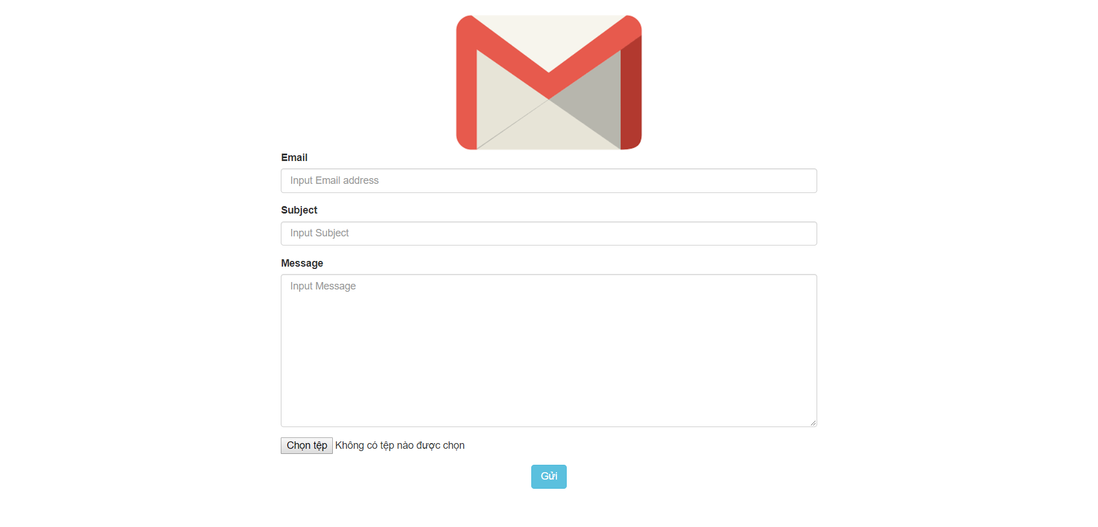

Hình : Giao diện trang gửi email

* Cơ chế của chức năng này là người dùng sẽ nhập vào địa chỉ email người nhận, tiêu đề bài viết, tin nhắn muốn gửi. Hàm sẽ đưa dữ liệu người dùng nhập lên Google Gmail. Ngoài ra người dùng có thể gửi kèm file đính kèm nếu có nhu cầu.

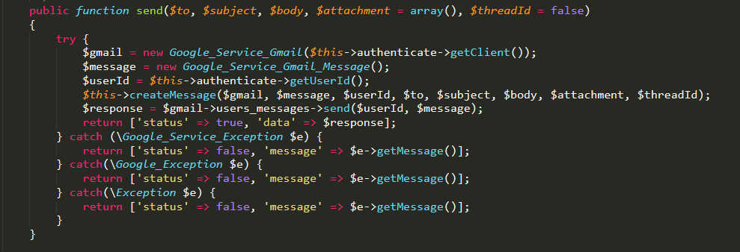

Hình : Dựa vào dữ liệu của Google Gmail để gửi thông tin đi

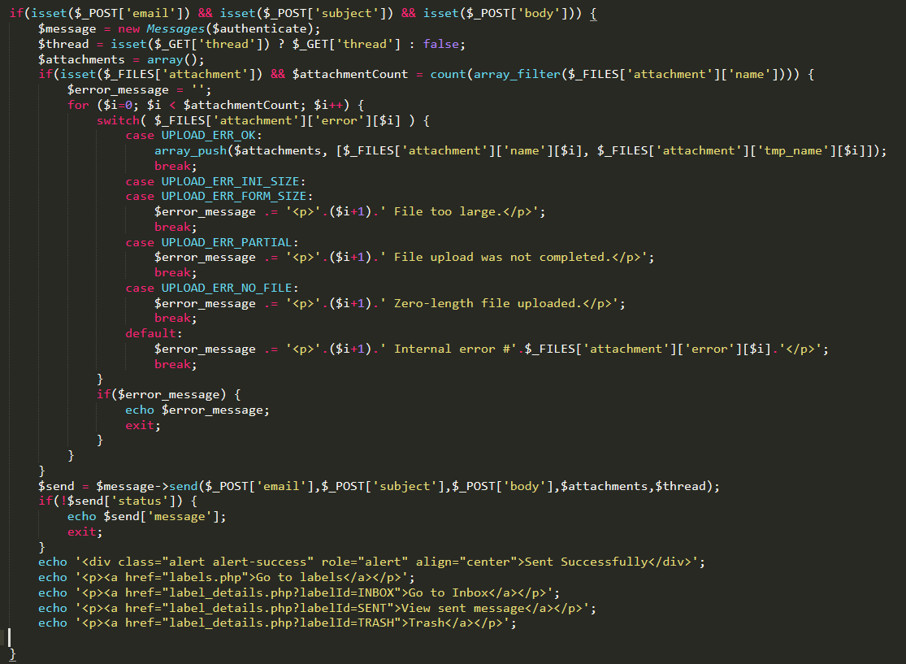

Hình : Có thể gửi tệp đính kèm (Giới hạn file 25MB)

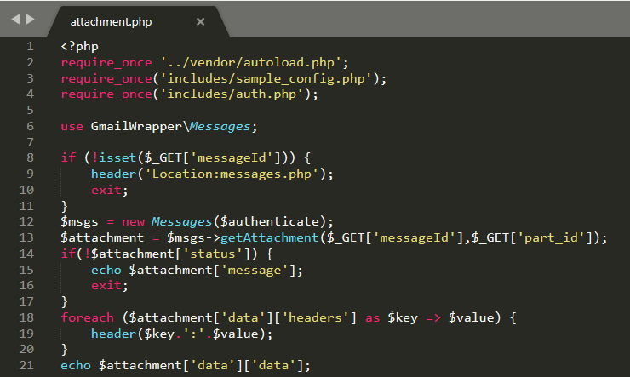

Hình : Gửi tệp tin đính kèm

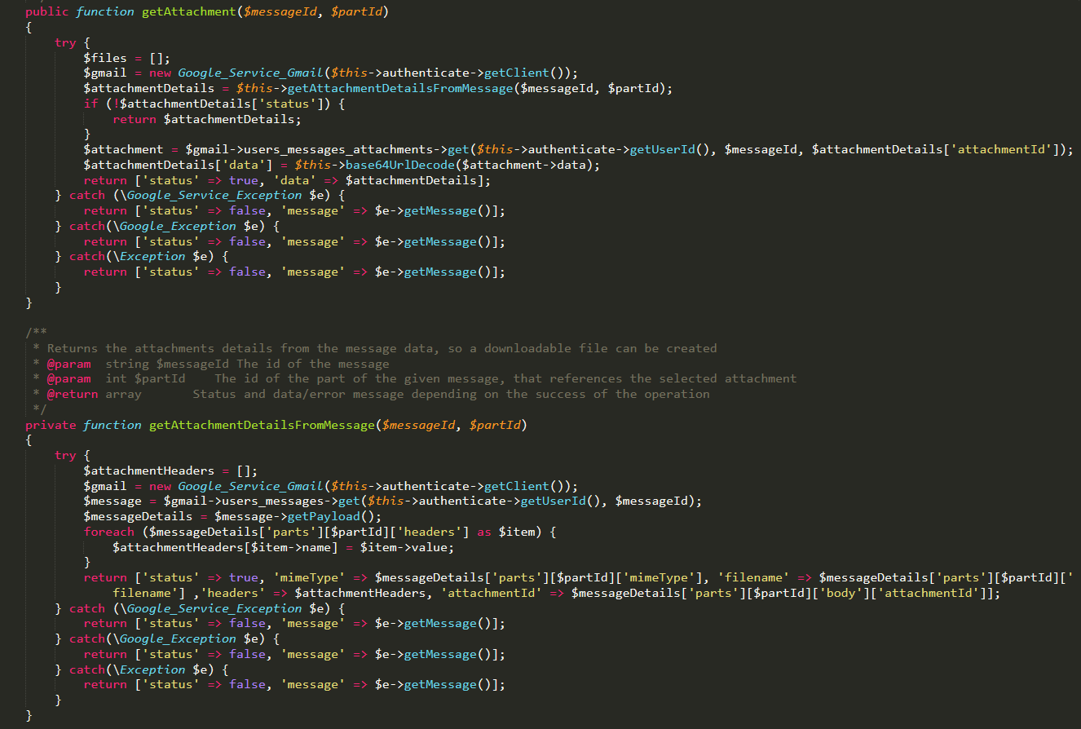

Hình 24: Gửi file tệp tin lên Gmail và hiển thị tệp tin khi xem chi tiết message

1. **Quản lý và dọn dẹp email (hộp thư đến, thư đã gửi, thư nháp, spam…)**

* Người dùng có thể chọn xóa tất cả mail để dọn dẹp tài khoản của mình (**Lưu ý:** sẽ xóa hết tất cả thư trong hộp thư đến, thư đã gửi, thư nháp, spam…).

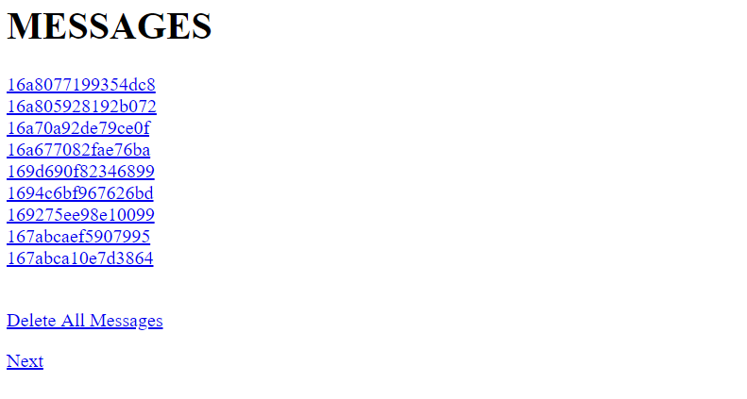

Hình : Trang quản lí tất cả các thư

**Tham khảo thêm tại:** https://github.com/dinhhoangthai1612/Gmail-API

# **TÀI LIỆU THAM KHẢO**

1. https://developers.google.com/gmail/api/quickstart/php
2. https://developers.google.com/gmail/api/v1/reference/
3. https://developers.google.com/gmail/api/guides/